**Муниципальное автономное дошкольное образовательное учреждение**

**детский сад № 25 «Малыш»**

**Конспект занятия**

**с использованием развивающих игр**

**В. В. Воскобовича**

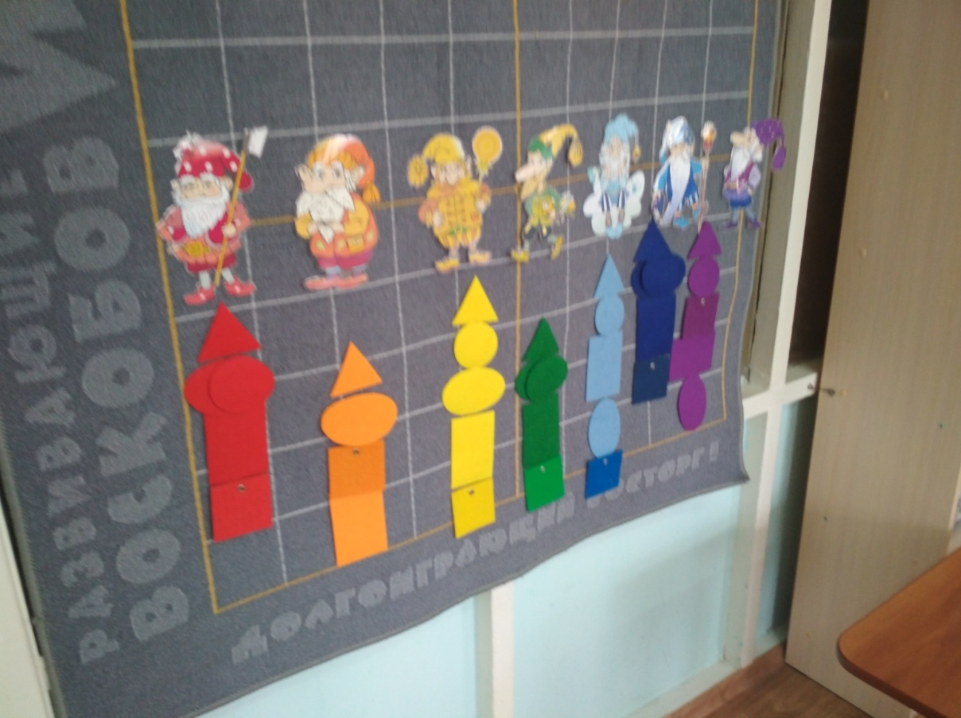

**Подготовила воспитатель Дедовская С.Я.**

**ГО Карпинск, 2021 год**

**Конспект занятия «Гномы в гостях у ребят» с использованием развивающих игр В. В. Воскобовича в средней группе**

Образовательные области: «Познавательное развитие», «Социально – коммуникативное развитие», «Физическое развитие», «Речевое развитие».

Задачи:

1. Упражнять в умении различать и называть знакомые геометрические фигуры: круг, квадрат, треугольник, прямоугольник, овал;

2. Закреплять умение считать в пределах 5, продолжать знакомить с порядковым значением числа, учить отвечать на вопросы «сколько?», «который по счету?», «на котором месте?»

3. Развивать психические процессы (память, внимание, мышление, воображение).

4. Создать положительную эмоциональную обстановку.

Материалы: коврограф «Ларчик», фигуры гномиков Кохле, Охле, Желе, Зеле, Геле, Селе, Фи; геометрические фигуры: круг, овал, квадрат, треугольник, прямоугольник; фигурка пчелки Жужы; набор карточек «Забавные цифры»; счётные веера с изображением цифр; двухцветный квадрат Воскобовича по количеству детей.

**Ход занятия:**

Воспитатель: - Ребята, а вы любите сказки? Хотите попасть в сказку?

Наша сказка родилась в своем сказочном мире давно – так давно, что и представить себе трудно. Жили-были гномы в глубокой пещере. Давайте вспомним, как их звали: Кохле, Охле, Желе, Зеле, Геле, Селе, Фи (воспитатель выставляет гномов).

- В пещере они добывали сокровища и никогда не выходили из неё. Но они мечтали жить в волшебном лесу, о котором они узнали из волшебной книги. Вот однажды гномы решили выйти из пещеры…

Воспитатель: Вы готовы помочь гномам выйти из пещеры?

Дети: Да.

Задание: Определить количество гномов и назвать порядковый номер каждого гнома.

Воспитатель: Что нужно сделать, чтобы узнать количество гномов?

Дети: Посчитать.

Воспитатель: Правильно, давайте посчитаем гномов. Сколько всего гномов? Назовите имя первого гнома? Какой по счёту Кохле? «Кто стоит между Желе и Геле?», «Сколько гномов между Охле и Фи?» «Какой гном стоит шестым?» (вторым, третьим, четвёртым?) и др.

- Молодцы, с этим заданием вы справились.

Воспитатель: А, вы знаете, что гномы любят играть с детьми в прятки.

***Игра «Кто спрятался?»***

На коврографе располагаются фигурки гномов, по считалке, дети закрывают глаза, взрослый убирает одну из фигурок. Кто из гномов спрятался? Фигурки могут меняться местами.

Воспитатель: Вот наши гномы вышли из пещеры, поиграли с вами в прятки, а жить им негде… Давайте построим гномам дома из различных геометрических фигур. Чтобы они не перепутали свои дома, построим каждому гному дом такого же цвета, как он сам.

Повторяем цвета: - «Какого цвета будет домик у Кохле? (красный), а у Охле? (оранжевый) и т.д. Дети строят гномам дома, используя геометрические фигуры.

Воспитатель: «Ребята, какие геометрические фигуры вы использовали для построения домиков? (дети называют: круг, овал, квадрат, треугольник, прямоугольник).

**Физминутка:**

Утром гномы в лес пошли, (шаг на месте)

По дороге гриб нашли, (наклон вперед, выпрямиться, руки на поясе)

А за ним-то раз, два, три – (наклоны туловища из стороны в сторону)

Показались ещё три! (руки вперед, затем в сторону)

И пока грибы срывали, (наклоны вперед, руки к полу)

Гномы в школу опоздали, (руки к щекам и покачать головой из стороны в сторону)

Побежали, заспешили (бег на месте)

И грибы все уронили! (присесть)

Воспитатель: - Ребята, вы любите ходить в гости? А хотите, чтобы к вам и к нашим гномам пришли гости?

- Я предлагаю вам послушать загадку, а отгадав её, узнаете, кто к нам придет.

**Загадка:**

Домовитая хозяйка

Полетает над лужайкой,

Похлопочет над цветком -

И поделится медком. (Дети отгадывают загадку. Это пчела).

Выставляется фигурка персонажа. – «Пчелка Жужа знакома вам? Что вы могли бы рассказать о ней?»

Вопросы детям: - «Как вы думаете, почему её так назвали – Жужа?», «Какая Жужа?» (весёлая, добрая, трудолюбивая), «Как называется домик пчелы? (улей), «Что делает летом пчела? (летает, собирает нектар, прилетает в улей).

Воспитатель: - «В это лето она наготовила столько меда, что пришлось просить помощи у друзей разложить мёд в бочонки. Поможем пчёлке?»

Дети: - Конечно поможем!

Воспитатель: - Пчелка Жужа отмечала день рождения и решила устроить праздничное чаепитие с друзьями. Она пригласила на чай с медом своих друзей - зверят-цифрят (выставляются фигурки зверят). Но пока зверята-цифрята шли к пчёлке в гости они все перепутались. Давайте расставим их по порядку. (Дети расставляют цифры по порядку от 1 до 5).

Воспитатель спрашивает: - «Сколько всего зверят пришло к Жуже? Кто пришёл первым? Вторым? Третьим? Четвертым? Пятым? и др.», - «Скажите, если все гости захотят пить чай, сколько чашек чая нужно налить? А если вместе с пчёлкой все будут пить чай, то тогда сколько?»

Воспитатель: - «Зверята-цифрята решили подарить пчёлке Жуже на день рождения конфеты, давайте сделаем конфету из волшебного квадрата». У каждого из ребят на столе квадрат Воскобовича.

Воспитатель: - «Ребята, как вы думаете, почему этот квадрат называется волшебным? Правильно, потому, что он превращается в различные фигуры!». Делают «конфету» по образцу (воспитатель показывает). – «Молодцы! Пчёлка – сладкоежка, она любит сладкое, ещё больше мёда для нас соберет!»

Воспитатель предлагает сделать другие фигуры по образцу: «домик», «конверт», «лодочку». – «Молодцы, справились с заданием! А теперь можете из квадрата сделать другие фигуры и сказать, на что они похожи». Самостоятельная деятельность детей с квадратами Воскобовича, воспитатель предлагает альбом с различными схемами.

Воспитатель: - «А вам понравилось помогать Гномам? Давайте вспомним, какие задания мы выполняли?» (Ответы детей).

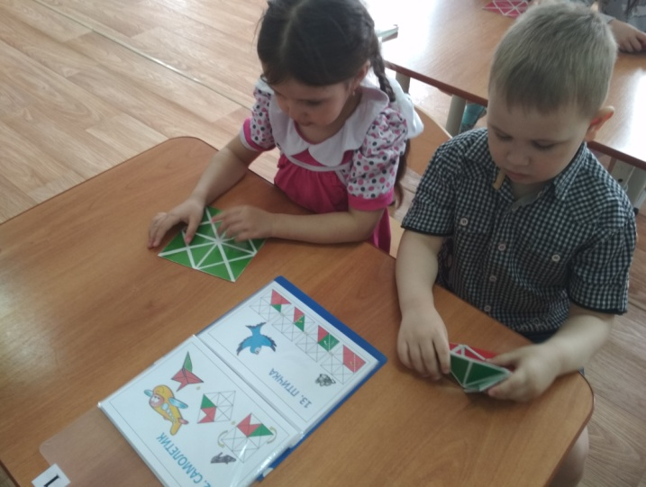- Что вам понравилось больше всего делать?, - А какое задание для вас стало наиболее сложным? (Ответы детей).

- Вы молодцы, справились со всеми заданиями, благодаря вам Гномы смогли из пещеры.

- Мы с вами хорошо потрудились, теперь можно и поиграть.